今日からできる

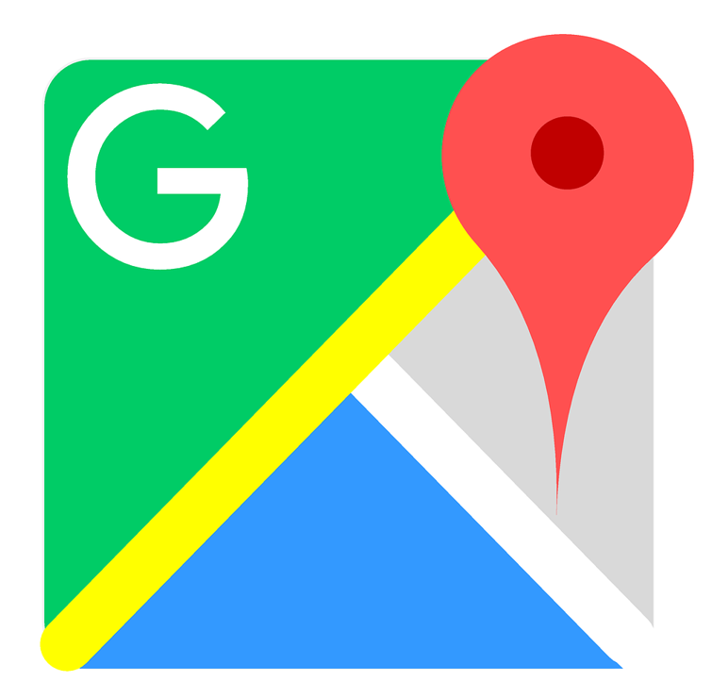

Googleマップ

活用セミナー

どんな魅力的なお店でも、知ってもらえなければお客様は訪れてくれません。いま、お店選びで最も使われているツールは、地図上で店舗情報を検索できる「Googleマップ」です。

Googleマップを管理する「Googleビジネスプロフィール」に登録すると、Google検索やGoogleマップに店舗情報などが掲載され、集客に大きな効果が見込めます。

初めて使われる方、また、使っているけどさらに深化した使い方を学びたい方は、この機会を逃さずぜひご参加ください。

**Googleビジネスプロフィールを使いこなして集客力を高めよう！**

**講座内容**

**講　 師**



**［Googleビジネスプロフィールとは？］**

・基本的な仕組みと、活用するメリットをわかりやすく解説。

**［今すぐ実践！登録方法と活用方法］**

・アカウント作成から情報更新まで、ステップごとに丁寧に解説。

・集客に役立つ機能をマスターし、ビジネスチャンスを広げる！

・質疑応答で、参加者の疑問を解消します。

**［成功事例から学ぶ！］**

**・**身近なお店の成功事例を通して具体的な活用方法を学びます。

・「こんな使い方もあったのか！」と、明日から使えるヒントが

満載です。

**堀川 かなみ 氏**

**いちごネット代表**

インスタグラムのグル

メアカウントを3ヶ月

でフォロワー1万人に

したノウハウでSNSコンサルタントとして活躍中。飲食、不動産、保育園など様々な業種38社でSNS運用代行実績がある。SNS活用、CANVAセミナーなどの講師としての活動も行っている。

※Googleマップを使ったことがない方でも参加できます。ただし、Googleアカウントが必要となりま

すので、お持ちでない方は、事前に当所の職員がアカウントの作成のお手伝いをさせていただきます。

**【日 時】　令和6年 12月3日（火）14：30 ～ 16：00**

**【会 場】 大竹商工会議所 ３階研修室　　【定 員】 ２０名（先着順）**

**【受講料】 無 料　　【持参物】 スマートフォン**

**【申込方法】 11月28日（木）までに、右のQRコードから申込み、または**

**下記の申込書にご記入のうえFAXにてお申込みください。**

**【主催・問合せ先】 大竹商工会議所 中小企業相談所　 TEL：（0827）52-3105**

▲申込みフォーム



はい　・　いいえ

はい　・　いいえ

はい　・　いいえ

**『 Googleマップ活用セミナー 』受講申込書**

**【 大竹商工会議所行 FAX：（0827）53-6311 】**

|  |  |  |  |
| --- | --- | --- | --- |
| **事業所名** |  | **住　所** |  |
| **受講者名** |  | **受講者名** |  |
| **TEL** |  | **FAX** |  |
| Googleマップ  を使っている | | Googleアカウント  を持っている | |

※ご記入いただきました個人情報は、本セミナーの目的以外には使用いたしません